**­­COLLECTION ÉCRITURE PLURILINGUE**

**Ate**

**lier** «**Fai**

**sons ger**

**mer nos lang**

**ues !» par Mar**

**ía-**

**Jo**

**sé**

**Fer**

**Nan**

**Dez**

Juil

let

20

23

réal

isé avec

le

sou

tien

de

l'Org

ani

sat

ion

inte

rna

tio

nale

de

la

Fra

nco

pho

nie. Créa

tion : gra

phi

que: Del

phine Pres

les

***La bocs ki ekri***

FAISONS GERMER NOS LANGUES !

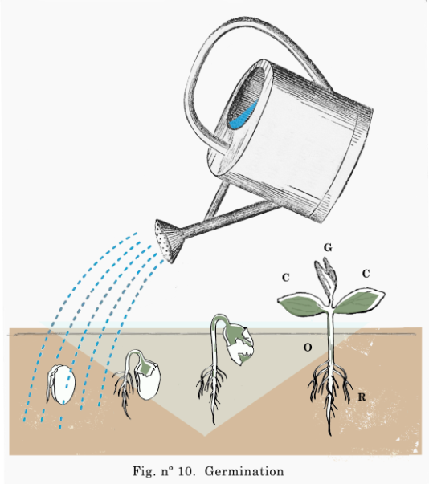­

**Salut, Καλημέρα, benvidos, buenos días, amici plurilingui! Benvenidos!**

**Want to participate to this multilingue creative writing workshop?**

Kékséksa?  
τι είναι αυτό?   
Que é isto??!

© Maria-José Fernandez

*« En germe : à l’état latent, prêt à se développer… »*  (*Dictionnaire Larousse)*

Lançons-nous dans la création d’un conte plurilingue !

**Jeunes écrivains en herbe ou écrivains aguerris ? Dans cet atelier nous allons nous lancer dans l’écriture d’un conte sur le thème de l’environnement et du plurilinguisme. Pour cela, nous endosserons nos casquettes d’horticulteur ! Chaussés de nos bottes de caoutchouc et munis de nos outils de jardinier nous nous aventurerons dans la création d’un jardin, d’un potager, voire d’une forêt, à votre guise, qui en trois étapes verra planter, pousser, fleurir puis semer à tous vents nos langues en germe !**

**Ce sera ainsi l’occasion pour nous, de partager nos savoirs et nos langues en participant à un atelier d’écriture plurilingue, tout en nous mettant au défi de travailler en collaboration pour mieux comprendre l’interaction entre nos langues.**

**Combien dure l’atelier ?** Le temps de quelques heures à une saison.

Pour une pousse rapide à l’abri des contingences climatiques, entrez plus loin sur votre parcours dans la serre du Créathon, point de rencontre des passionnés de plurilinguisme où les conditions sont optimales à la croissance des langues /de vos langues en germe.

**Mais de quoi allons-nous avoir besoin pour faire germer nos langues ?**

Retroussons nos manches, voici quelques conseils avisés :

* **Choisir un terreau disponible et de qualité**

Des contes libres de droits

Des contes proposés pour l’écologie, comme :

* *Pourquoi les conifères restent-ils toujours verts ?*
* *Le haricot magique*
* **Reconnaitre les plantes et utiliser un bon fertilisant**

Un mot, c’est comme une plante ! Oui, mais laquelle ? Une herbe, une légumineuse, une plante grasse, un arbuste, un conifère ?

Pour répondre à nos doutes et fertiliser notre vocabulaire, nous pouvons consulter :

- *Le dictionnaire analogique de la langue française* [Dictionnaire analogique de la langue française : répertoire complet des mots par les idées et les idées par les mots (4e édition) / par P. Boissière,... |Gallica (bnf.fr)](https://gallica.bnf.fr/ark:/12148/bpt6k22361w.texteImage)

* *Le dictionnaire des synonymes*. TLFi / Crisco / <https://crisco.unicaen.fr/glossaire/des/>
* Des « passeurs de langue » comme Google traduction h[ttps://translate.google.com/?hl=fr](https://translate.google.com/?hl=fr)

**Mais au fait, pourquoi lier langue et écologie ? Le Manifeste de la biodiversité culturelle vous l’expliquera très bien, dans la langue de votre choix :** [**https://biocultural-diversity.org/**](https://biocultural-diversity.org/)

**Préparons le terrain !**

* **Avant de commencer**, **visitons la serre du Créathon d’Angers, présentant les fruits récoltés collectivement en atelier d’écriture créative plurilingue lors du Créathon 2023**

Focus œuvre : Découvrez la serre du Créathon

*** Lien à venir ***

* **Ouvrez l’œil… mais aussi les oreilles !** Avez-vous vu que ces textes sont en plusieurs langues ? Qu’ils associent du texte, de l’image et du son ?

**Semons !**

**Partons ensuite à la découverte de nos langues**

* Saluons-nous dans toutes nos langues !
* Présentons-nous et échangeons : quelles sont les langues qui font partie de notre environnement ? Que nous parlons tous les jours, que nous lisons, que nous aimons un peu, beaucoup, passionnément, etc. ?
* Traçons le plan actuel de notre jardin ou de notre potager des langues afin de maximiser nos futures récoltes :

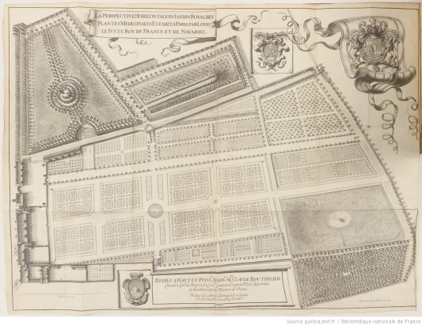 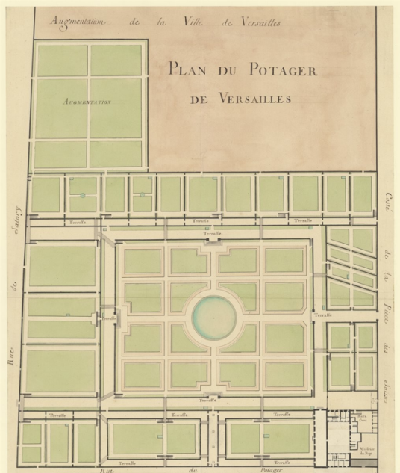­

Source Gallica.bnf.fr |Bibliothèque de France

a) Quelles sont les langues qui occupent le centre de notre potager ? Quand les avons-nous semées ? Lesquelles ont poussé en bordure et correspondent à des semis tardifs ? À combien de temps d’intervalle ? Quelles langues occupent le plus d’espace ?

b) Nos langues sont-elles bien « cloisonnées » dans des espaces qui leur sont propres ou les laissons-nous s’entremêler /cohabiter allègrement au sein d’un même espace ?

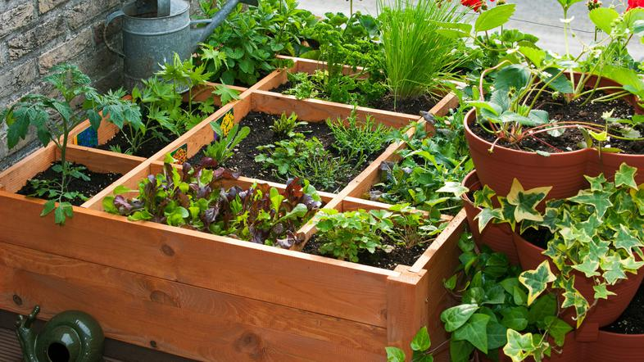 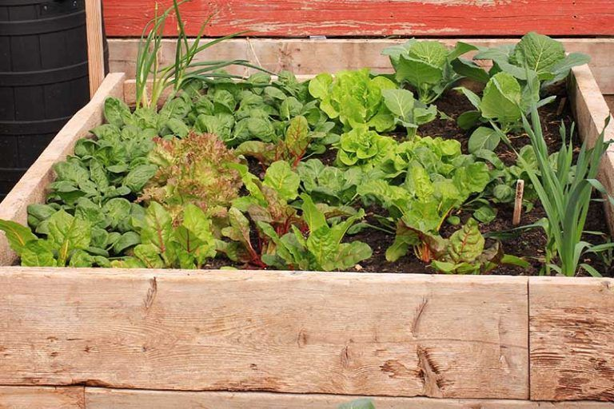

c) À la manière d’un « jardin punk », tentons-nous de minimiser les contrôles que nous exerçons sur nos langues pour laisser notre nature s’exprimer librement ou préférons-nous y remplacer des mots afin que notre langage colle davantage à la norme ?

d) À présent, observons attentivement nos jardins ou potagers de langues «  en germe » et évaluons l’avancée de leur pousse :

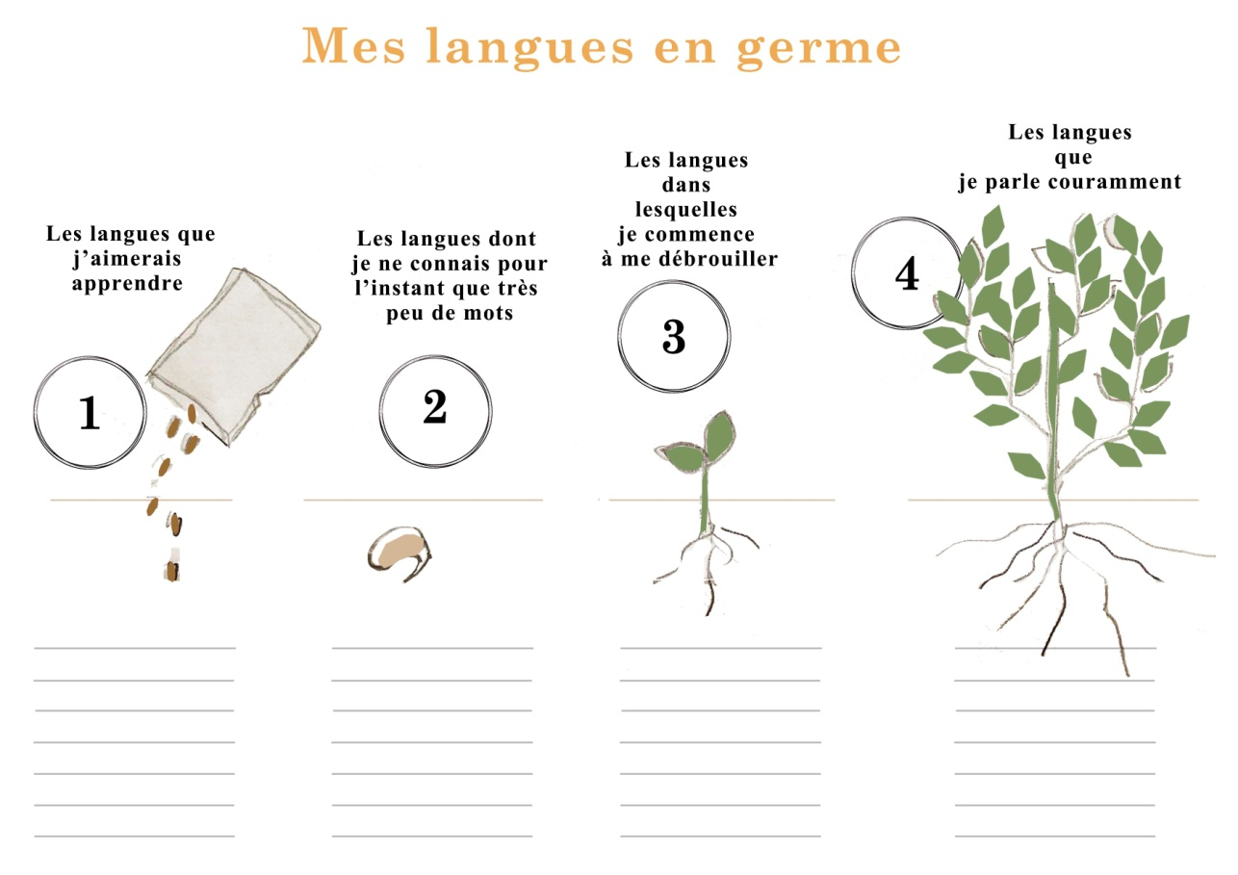

© Maria-José Fernandez

**Observons, plantons, et regardons pousser !**

* **Découvrons le conte que nous allons réécrire ensemble, en toutes nos langues :**

Focus œuvre : *Pourquoi les conifères restent toujours verts*

Ce conte issu de la tradition orale scandinave est disponible sur <https://touslescontes.com/biblio/conte.php?iDconte=722>

* **Pour la réécriture plurilingue du conte, concertons-nous sur le choix de réécriture :**

Que gardons-nous du conte d’origine (personnage, espace, ton, etc.) ? Que modifions-nous ?

Donnez-en un bref résumé.

Quelles langues allons-nous utiliser ? Si nous travaillons en groupe, ce sera l’occasion de créer le plan d’un nouveau potager qui réunira toutes nos langues : nous viendrons les cueillir plus aisément lors de la phase d’écriture.

|  |
| --- |
| **Les conseils du parfait horticulteur de langues en germe**  *Nourrissez votre sol, avec un bon engrais !*  En travaillant à partir du schéma narratif, en étudiant bien le début et la fin du texte.  *Faites un bouquet chamarré !*  Votre jardin doit aussi être beau à voir ! À la manière d’un bouquet, pensons aussi à la composition de notre conte pour transmettre autrement le sens des mots, par exemple par le biais d’illustrations, par le recours à une - voire plusieurs - typographies, d’une enluminure…  *Prenez garde à la prolifération des « herbes folles » ! En veillant à la rédaction et à la correction orthographique.* |

**Laissons fleurir !**

Présentons le fruit de notre récolte et lisons à haute voix des extraits choisis : même si nous ne comprenons pas toutes les langues utilisées, nous pouvons accéder au sens par le corps, l’intonation, le rythme, etc.

Organisons aussi des temps de réflexions, de retours, de réactions afin de faire affleurer et de partager nos émotions.

**Semons à tous vents !**

Faisons de notre jardin un jardin partagé ! Tous les moyens sont bons :

* Partageons lors d’une performance ou d’une exposition les productions.
* Diffusons numériquement nos productions sur la boîte à écriture du site Concours de nouvelle plurilingue !
* Participons au concours de nouvelles 2024 sur le thème « langues animales : <https://concoursdelanouvelleplurilingue.com/>

**Et surtout, continuons à cultiver nos jardins !**

Participez au Concours Inalco de nouvelle plurilingue 2024 sur le thème Langues animales : <https://concoursdelanouvelleplurilingue.com/>

Découvrez le Créathon d’écriture plurilingue, de l’Université d’Angers, Université du Mans et participez aux prochaines éditions  [: suivez le lien](https://www.bumaine.fr/journees-des-arts-et-de-la-culture-dans-lenseignement-superieur-mi%CE%B1-princesse-%CE%BA%CE%B9-%CE%AD%CE%BD%CE%B1%CF%82-frog-et-mois-du-livre-dart/)

Atelier animé par 

**María-José Fernández**

Je suis née à Paris, entre les langues française, espagnole, et galicienne. Après des études supérieures d’Arts Appliqués, j’ai travaillé pour des grands noms de la mode et pour la presse. En formation de master 2 DILALIC à l’Université d’Angers, je collabore à la création de visuels et de contenus pédagogiques pour l’Alliance Française de Paris et pour le prix UNICEF de littérature jeunesse ([Prix UNICEF de littérature jeunesse 2023 - MyUnicef](https://my.unicef.fr/article/prix-unicef-de-litterature-jeunesse-2023/)). La suite ? La création d’albums pour la jeunesse mettant en valeur le français et les langues du monde !

<https://mariajosefernandez.ultra-book.com/> [@mariajosefernandez.book) | Instagram](https://www.instagram.com/mariajosefernandez.book/)

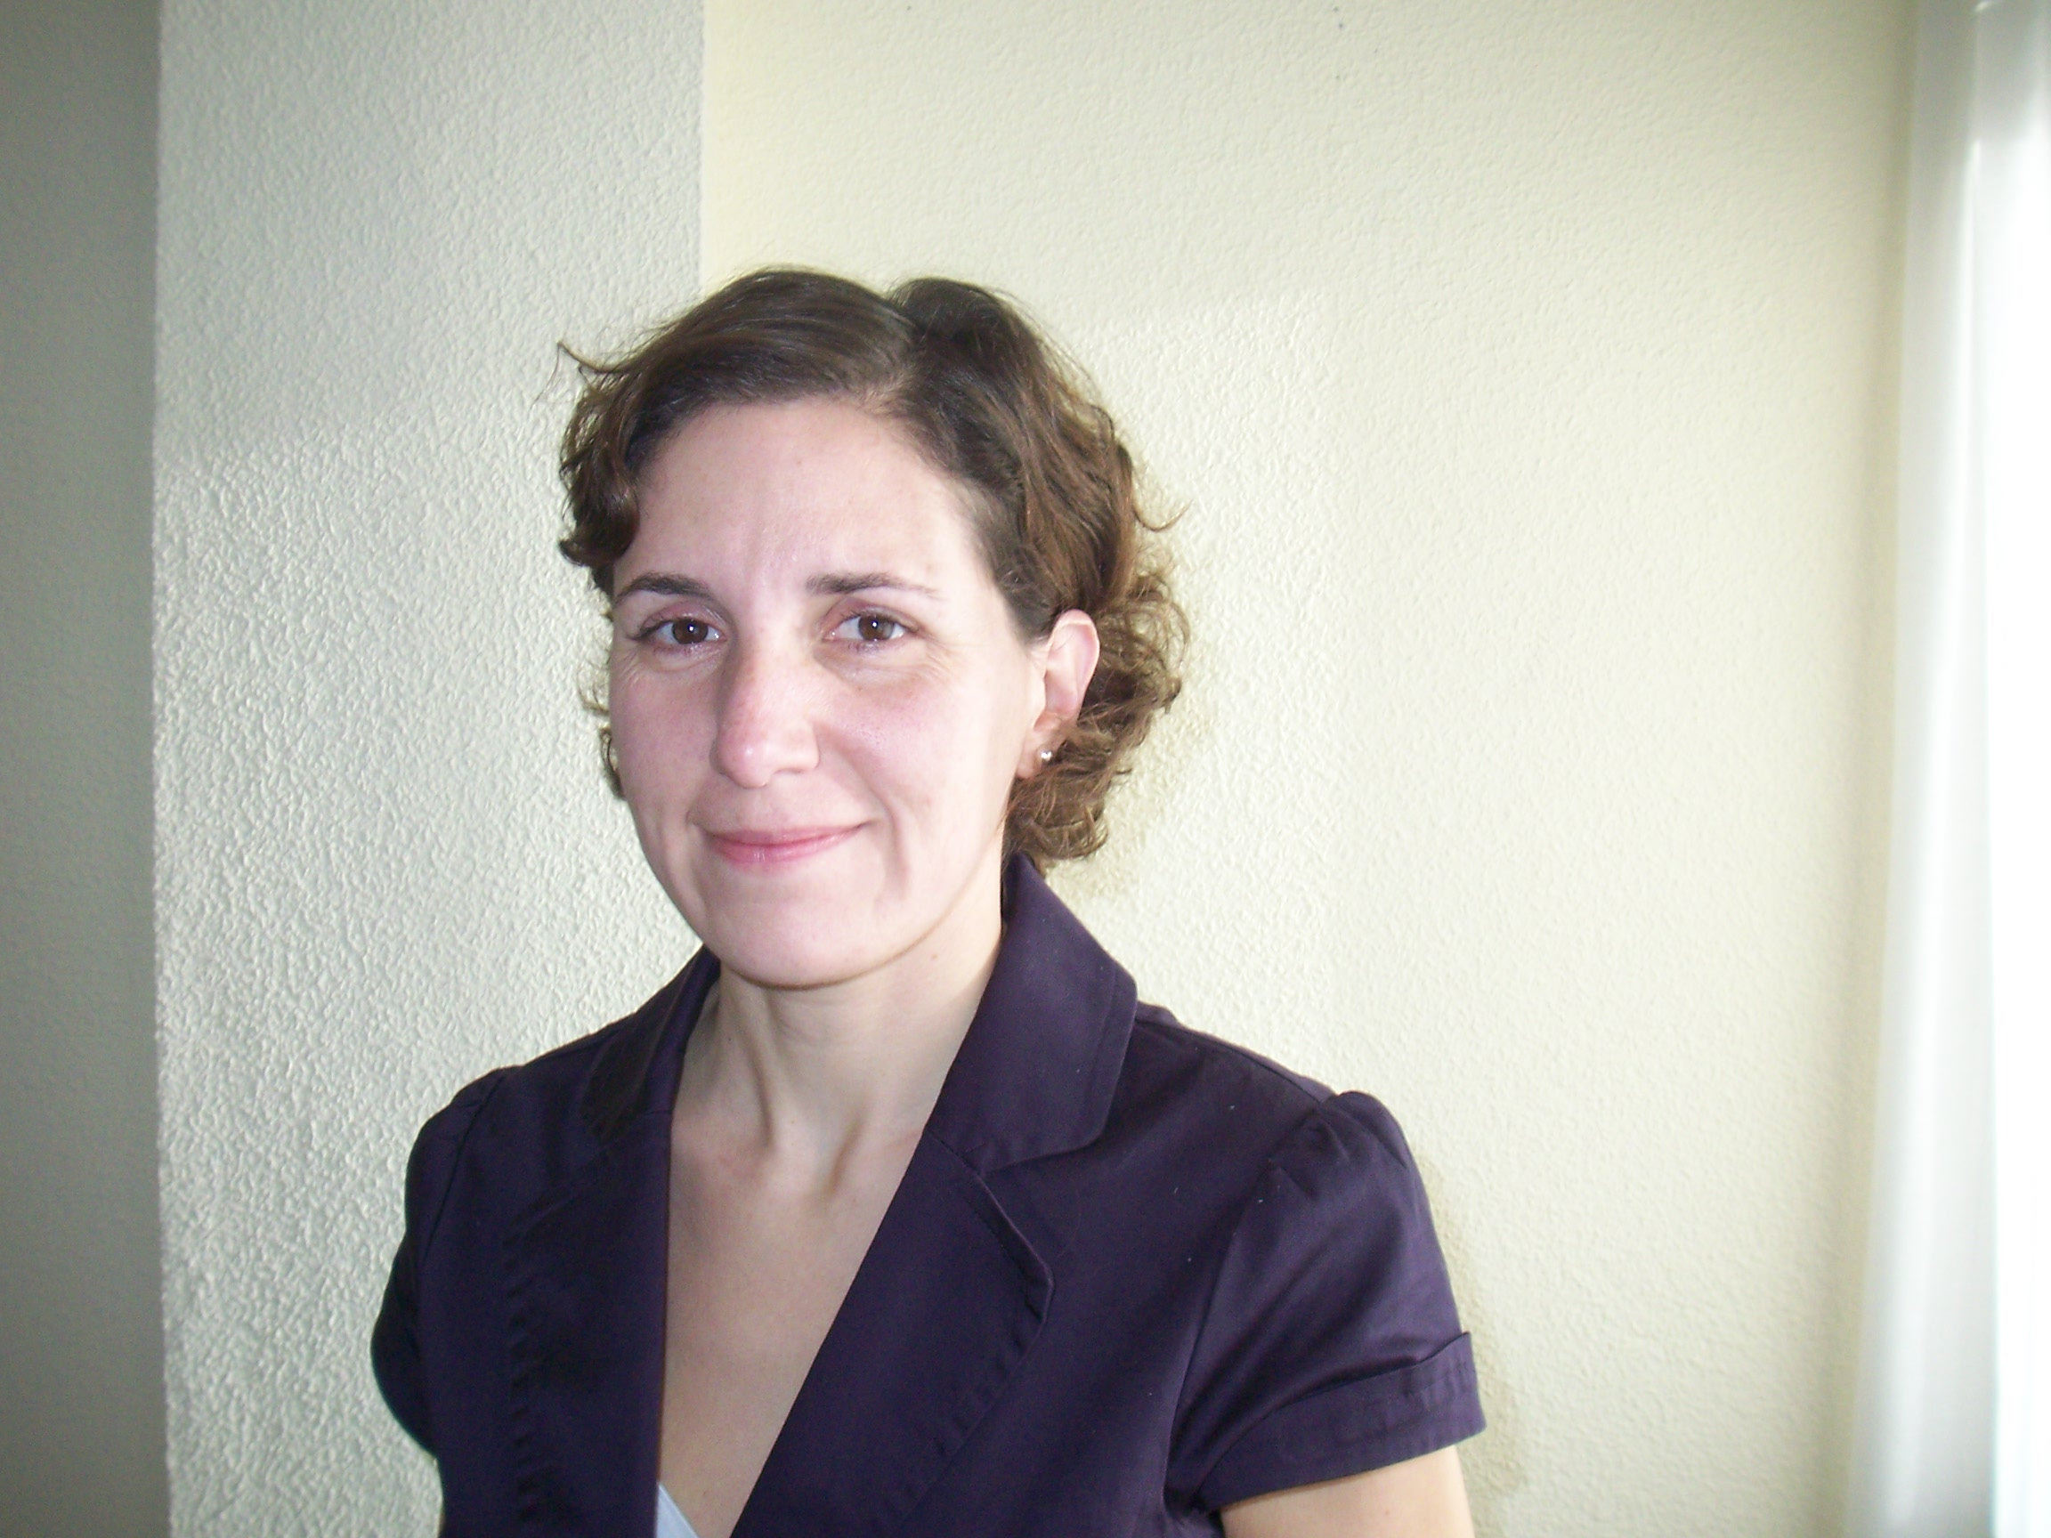

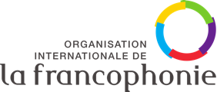

https://concoursdelanouvelleplurilingue.com